**站务系统V3.1.2(检票小程序)-20200413**

需求单

端口：站务小程序

|  |  |  |  |
| --- | --- | --- | --- |
| 编号 | 模块 | 需求说明 | 涉及端口 |
| 3.1.2-1 | 检票 | 1.支持正检、提客 2.查看当前检票班次已检票与待检票 | 1站务小程序 |
| 3.1.2-2 | 手输检票 | 1. 手输检票支持正检、提客 | 1站务小程序 |
| 3.1.2-3 | 挂单 | 1.正在检票的班次挂单 | 1.站务小程序 |
| 3.1.2-4 | 挂单列表 | 1.查看挂单班次 2.提取挂单班次检票 | 1.站务小程序 |
| 3.1.2-5 | 退检 | 1.退检已检车票 | 1.站务小程序 |
| 3.1.2-6 | 重置检票 | 1.重置班次检票，该班次已检票改为未检 | 1.站务小程序 |

# 检票

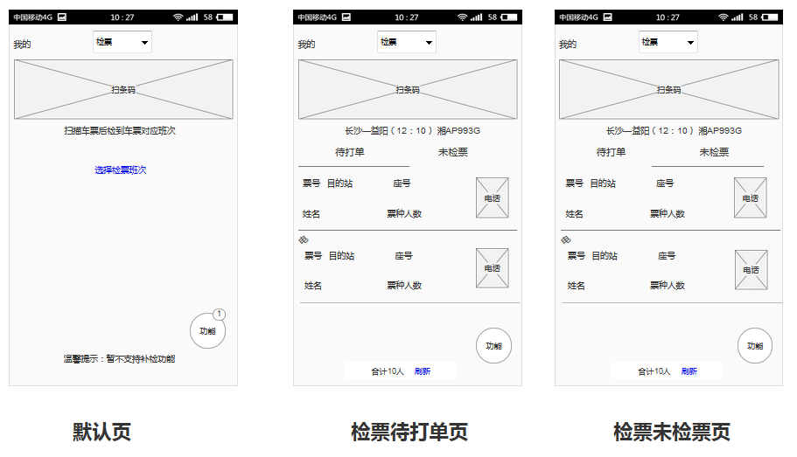

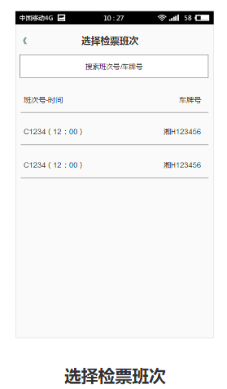

**A输入/前置说明**

|  |  |
| --- | --- |
| 1.描述 | 检票 |
| 2.参与者 | 有对应功能权限 |
| 3.前置条件 | 1.若未选择班次时，扫描车票，若车票为正常状态&车票为当天的，则系统填充该车票对应的班次。  2.若选择班次后，车票验证要求：车票时间为当天及当天之后&车票对应目的站点为班次对应线路中的站点&车票状态为正常&未检&车票出发站为用户站点。  3.车票非流水班车票 |
| 4.结果 | 1.检票成功  2.检票失败 |
| 5.基本流程 | 流程一：  1.扫描车票  流程二：  1.选择班次  2.扫描车票 |
| 6.异常 | **未选班次**  1.库内无该车票或车票状态为非正常状态，提示：车票无效（语音提示：失败）  2.车票检票状态为已检；提示：重复检票（语音提示：失败）  3.车票为发车日期为选中班次日期之前，则提示：车票已过期，请去补检。（语音提示：失败）  4.车辆未报班，检票时提示：车辆未报班，不予检票（语音提示：失败）  5.车票对应的班次已发班，检票时提示：班次已发班（语音提示：失败）  6.车票为流水班车票，检票时提示：流水票请去电脑补检（语音提示：失败）  7.出票出发站非用户站点，检票时提示：非本站车票（语音提示：失败）  **已选班次**  1.车票目的站非本班次对应线路站点，提示：车票与班次站点不符（语音提示：失败）  2.库内无该车票或车票状态为非正常状态，提示：车票无效（语音提示：失败）  3.车票检票状态为已检；提示：重复检票（语音提示：失败）  4.车票为发车日期为选中班次日期之前，则提示：车票已过期，请去补检。（语音提示：失败）  5.车辆未报班，检票时提示：车辆未报班，不予检票（语音提示：失败）  6.车票对应的班次已发班，检票时提示：班次已发班（语音提示：失败）  7.出票出发站非用户站点，检票时提示：非本站车票（语音提示：失败） |
| 7.返回数据 | 1.车票改为已检状态 |
| 8.补充 | 1.检票通过后，本班次座位信息展示车票对应的座位号及车票目的地  2.若未选择班次时，扫描车票，车票对应的班次在挂单里面，则提取挂单中的班次填充。  3.默认页选择班次在挂单列表中，则提取挂单列表中的班次填充。 |

**B交互说明**

1.选择检票班次——排序：按发车时间正序排序（可输入班次号/车牌号搜索）

2.当挂单列表有值时，功能显示对应数字（无值时不显示）。

3.检票通过和检票失败都有语音提示。

# 手输检票

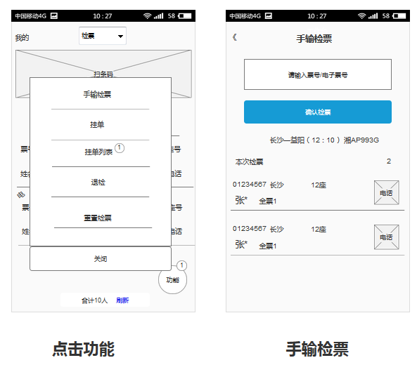

**A需求说明**

1.未选择班次时，点击手输检票提示：请先选择检票班次。

2.手输检票后，返回检票页面，刷新待打单数据。

3.电话可点击拨打。

4.错误提示同检票。

# 挂单

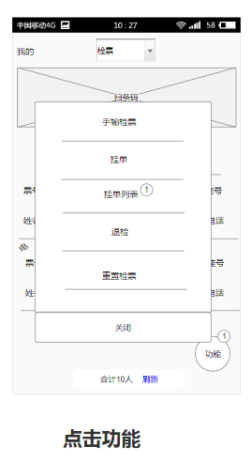

**A需求说明**

1.点击挂单则将该班次挂上，并页面恢复到默认页面

2.挂单后功能右上角数字刷新

# 挂单列表

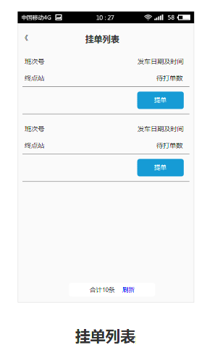

A需求说明

1.无挂单时，点击挂单列表提示：当前无挂单班次。

2.挂点列表点击“提单”，则到检票页面（若原来检票页面有其他班次，则原班次自动挂单）

# 退检

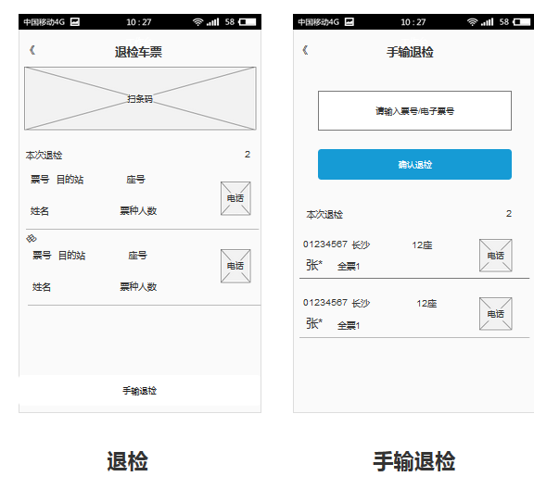

|  |  |
| --- | --- |
| 1.描述 | 退检 |
| 2.参与者 | 有对应功能权限 |
| 3.前置条件 | 1.车票为已检状态  2.车票为未打单状态 |
| 4.结果 | 1.退检成功  2.退检失败 |
| 5.基本流程 | 1.扫描车票/手输车票 |
| 6.异常 | 1.车票为已打单状态：退检时提示：车票已出单（语音提示：失败）  2.车票为未检状态，退检时提示：该车票未检  3.车票为无效票或库中无该车票或出发站非本站，退检时提示：无效车票（语音提示：失败） |
| 7.返回数据 | 1.车票改为未检状态 |
| 8.补充 |  |

# 重置检票

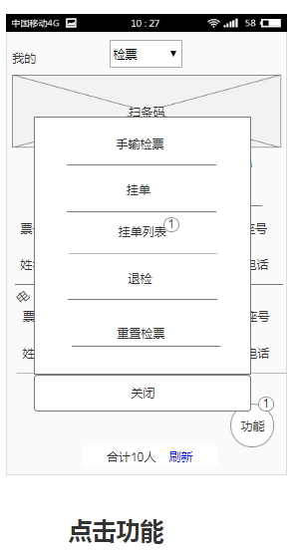 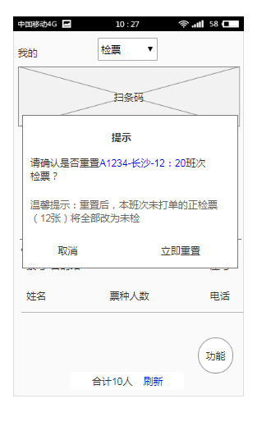

**A需求说明**

1.当班次有检票时，点击重置检票有二次确认页（打开二次确认页，关闭功能层）  
2.当班次无检票时，点击重置检票无二次确认。

3.重置检票后到默认页。